Пояснительная записка

Данное электронное пособие предназначено для родителей, как приложение к тематическому родительскому собранию: «Безопасность детей - дело взрослых».

Актуальность: Детский дорожно – транспортный травматизм является одной из самых болезненных проблем современного общества. Ежегодно на дорогах России совершаются десятки тысяч дорожно – транспортных происшествий с участием детей. Каждый родитель должен своевременно обучать детей умению ориентироваться в дорожной ситуации, воспитывать у ребенка потребность быть дисциплинированным, внимательным на улице, осторожным и осмотрительным. Знание и соблюдение правил дорожного движения поможет сформировать безопасное поведение детей на дорогах.

Цель данного пособия: Совершенствовать работу по преемственности семьи и детского сада. Показать необходимость изучения с детьми правил дорожного движения. Совершенствовать у родителей умение преподносить знания по правилам дорожного движения детям.

Задачи:1. Познакомить родителей с содержанием деятельности детей
по обучению ПДД.
2. Повышение активности родителей и детей по обеспечению
безопасности дорожного движения
3. Воспитывать понимание необходимости соблюдения правил
безопасности на дорогах.

Описание работы со слайдами:
(Алгоритм работы со слайдами)

№ слайда | Действия и возможный вариант пояснений педагога
№1 | Педагог сообщает родителям тему выступления: «Чтобы не было беды».  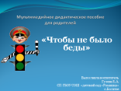
№2 | Педагог сообщает содержание выступления:  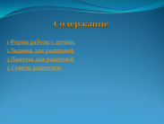  1Формы работы с детьми.  2Задания для родителей.  3Памятка для родителей.  4Советы родителям.
№3-№5 | 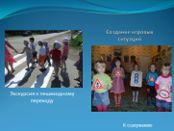  Для ознакомления детей с правилами дорожного движения использовались следующие формы работы: экскурсия к проезжей части для закрепления знаний детей о правилах поведения на дороге, о правилах дорожного движения, о сигналах светофора.  С детьми проводятся беседы с показом знаков дорожного движения и рассматриванием иллюстраций. Проводятся индивидуальные работы по закреплению знаний о значении дорожных знаков.  Создание игровых проблемных ситуаций. При нажатии клавишей мыши на фразу: «Создание игровых ситуаций» выходит дополнительный интернет – ресурс, с помощью которого вы можете познакомиться с играми о ПДД и поиграть с детьми дома.  Используется чтение художественной литературы. При нажатии клавишей мыши на фразу: «Чтение литературы о ПДД» выходит дополнительный интернет – ресурс с текстом литературных произведений.  Игры с макетом улицы, встреча с сотрудником ГИБДД.
№6-№8 | 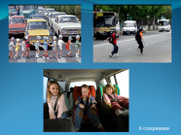  Задания для родителей.  Педагог предлагает родителям выбрать на слайде картинку, на которой дети нарушают правила дорожного движения (по щелчку клавиши мыши нужная картинка исчезает, раздаются аплодисменты).
№9 | 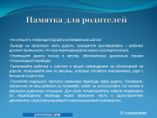  Познакомить родителей с правилами дорожного движения, которые необходимо соблюдать как детям, так и самим родителям (при нажатии клавишей мыши на слово «рекомендации»).
№10 | При нажатии клавишей мыши на фразу: «Советы родителям» выходит дополнительный интернет – ресурс с рекомендациями, как в домашних условиях осуществить обучение детей ПДД.  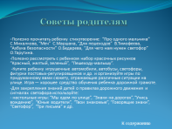
№11 |   Спасибо за внимание.

